必修三第一单元练习题
（时间：90分钟 满分：100分）
- 单项选择题（60小题，共60分）
王同学在《 我的家乡》 作文中这样写道：“四月的早晨，一望无尽的田野，绿油油的稻苗在清风中起舞，桑林丛中不时传来姑娘们的笑语歌声。船儿在密如蛛网的河流穿梭摇过，鱼儿在水面上跳跃。塘边上蔗苗茁壮，果树花香，一派春意盎然之景。”据此完成1～2题。
1.王同学的家乡位于下列哪个地区（ ）
A.黄淮海平原 B.渭河平原
C.珠江三角洲 D.东北平原
2.该地的气候类型和耕作土壤分别是（ ）
A.温带季风气候、黄土 B.温带季风气候、黑钙土
C.亚热带季风气候、红壤 D.亚热带季风气候、水稻土
区域是地球表面的空间单位，它是人们在地理差异的基础上，按照一定的指标和方法划分出来的。据此完成3～5题。
3.区域是（ ）
A.一定范围的地理空间或地球表面的空间单位 B.人为划分的文化区
C.经济活动类型的分布区 D.国家、省、市等行政区域
4.关于区域内涵的叙述，正确的是（ ）
A.区域之间都有明确的界线 B.区域是地球表面客观存在的不受人为因素影响的空间单位
C.区域具有一定的区位特征 D.区域内部的特定性质绝对一致
5.下列关于松嫩平原自然地理环境对农业生产的影响，叙述正确的是（ ）
A.地势平坦开阔，利于农业机械化的实施，是我国重要的商品粮基地
B.受长白山的阻挡，降水量由西向东减少，东部由于降水少，草原分布较广，适宜发展畜牧业
C.水稻土分布广泛，因此主要发展水田耕作业，大面积种植水稻
D.生长季节短促，适宜玉米、棉花、冬小麦、油菜的种植
6.关于三江平原的叙述，正确的是（ ）
A.由松花江、黑龙江、嫩江冲积而成 B.属于寒温带季风气候
C.年降水量小于800mm，但属于湿润地区 D.是我国面积最大的林区
7.长江三角洲的肥沃土壤是（ ）
A.水稻土 B.黄土 C.紫色土 D.黑土
8.下列关于长江三角洲农业生产活动的叙述，不正确的是（ ）
A.水田为主 B.作物有水稻、油菜、棉花等
C.一年两熟至三熟 D.西部降水较少，适宜发展畜牧业
9.下列关于地理环境对其它生产活动影响的叙述，不正确的是（ ）
A.长江三角洲的轻工业发展依托于当地发达的农业基础
B.长江三角洲发展重工业依托于当地丰富的矿产资源
C.松嫩平原发展重化工业依托于当地丰富的石油资源和周围地区的煤、铁等资源
D.长江三角洲商业贸易发达依托于优势的地理位置
10.下列关于南北方传统民居差异的说法，正确的是（ ）
A.南方民居墙体厚 B.南方民居屋顶坡度小
C.南方居居屋房檐宽 D.南方民居正南正北的方位观强
11.下列关于长江中下游平原的叙述，正确的是（ ）
A.由若干平原组成 B.本区河流、湖泊较多，但无沼泽分布
C.是中国最大的平原 D.地势低平，土质疏松
12.下列关于长江下游平原地区农业生产的叙述，正确的是（ ）
A.生产规模大 B.机械化程度高
C.全国“粮仓”的地位下降 D.粮食商品率极高
13.关于区域特点的叙述，正确的是（ ）
A．区域的大小、形状相同 B．任何区域都有明确的分界线
C．区域内部的特定性质绝对一致
D．区域既是上一级区域的组成部分，又可划分为下一级区域
14.下列因素中长江中下游平原地区由开发早期的限制因素转变为现在有利因素的是（ ）
A.稠密的水系 B.黏重的土壤 C.便利的交通 D.平坦的地形
15.秦岭——淮河一线是我国一条重要的地理分界线，下列叙述正确的是（ ）
A.秦岭淮河作为自然分界线是明确的，无过渡 B.所划分的区可进一步划分
C.线北的地区降水都在800mm以下 D.秦岭——淮河与行政区边界重合
16.关于长江三角洲气候条件对农业生产影响的叙述，正确的是（ ）
A．夏季高温多雨，雨热同期，有利于农作物生长
B．温暖季节短，生长期也较短，农作物复种指数低
C．气候条件对农业生产没有不利影响
D．气候条件优越，主要农作物有水稻、油菜、甜菜
17.关于松嫩平原地理环境的叙述，正确的是（ ）
A．地处东北南部
B．水热条件不如长江三角洲
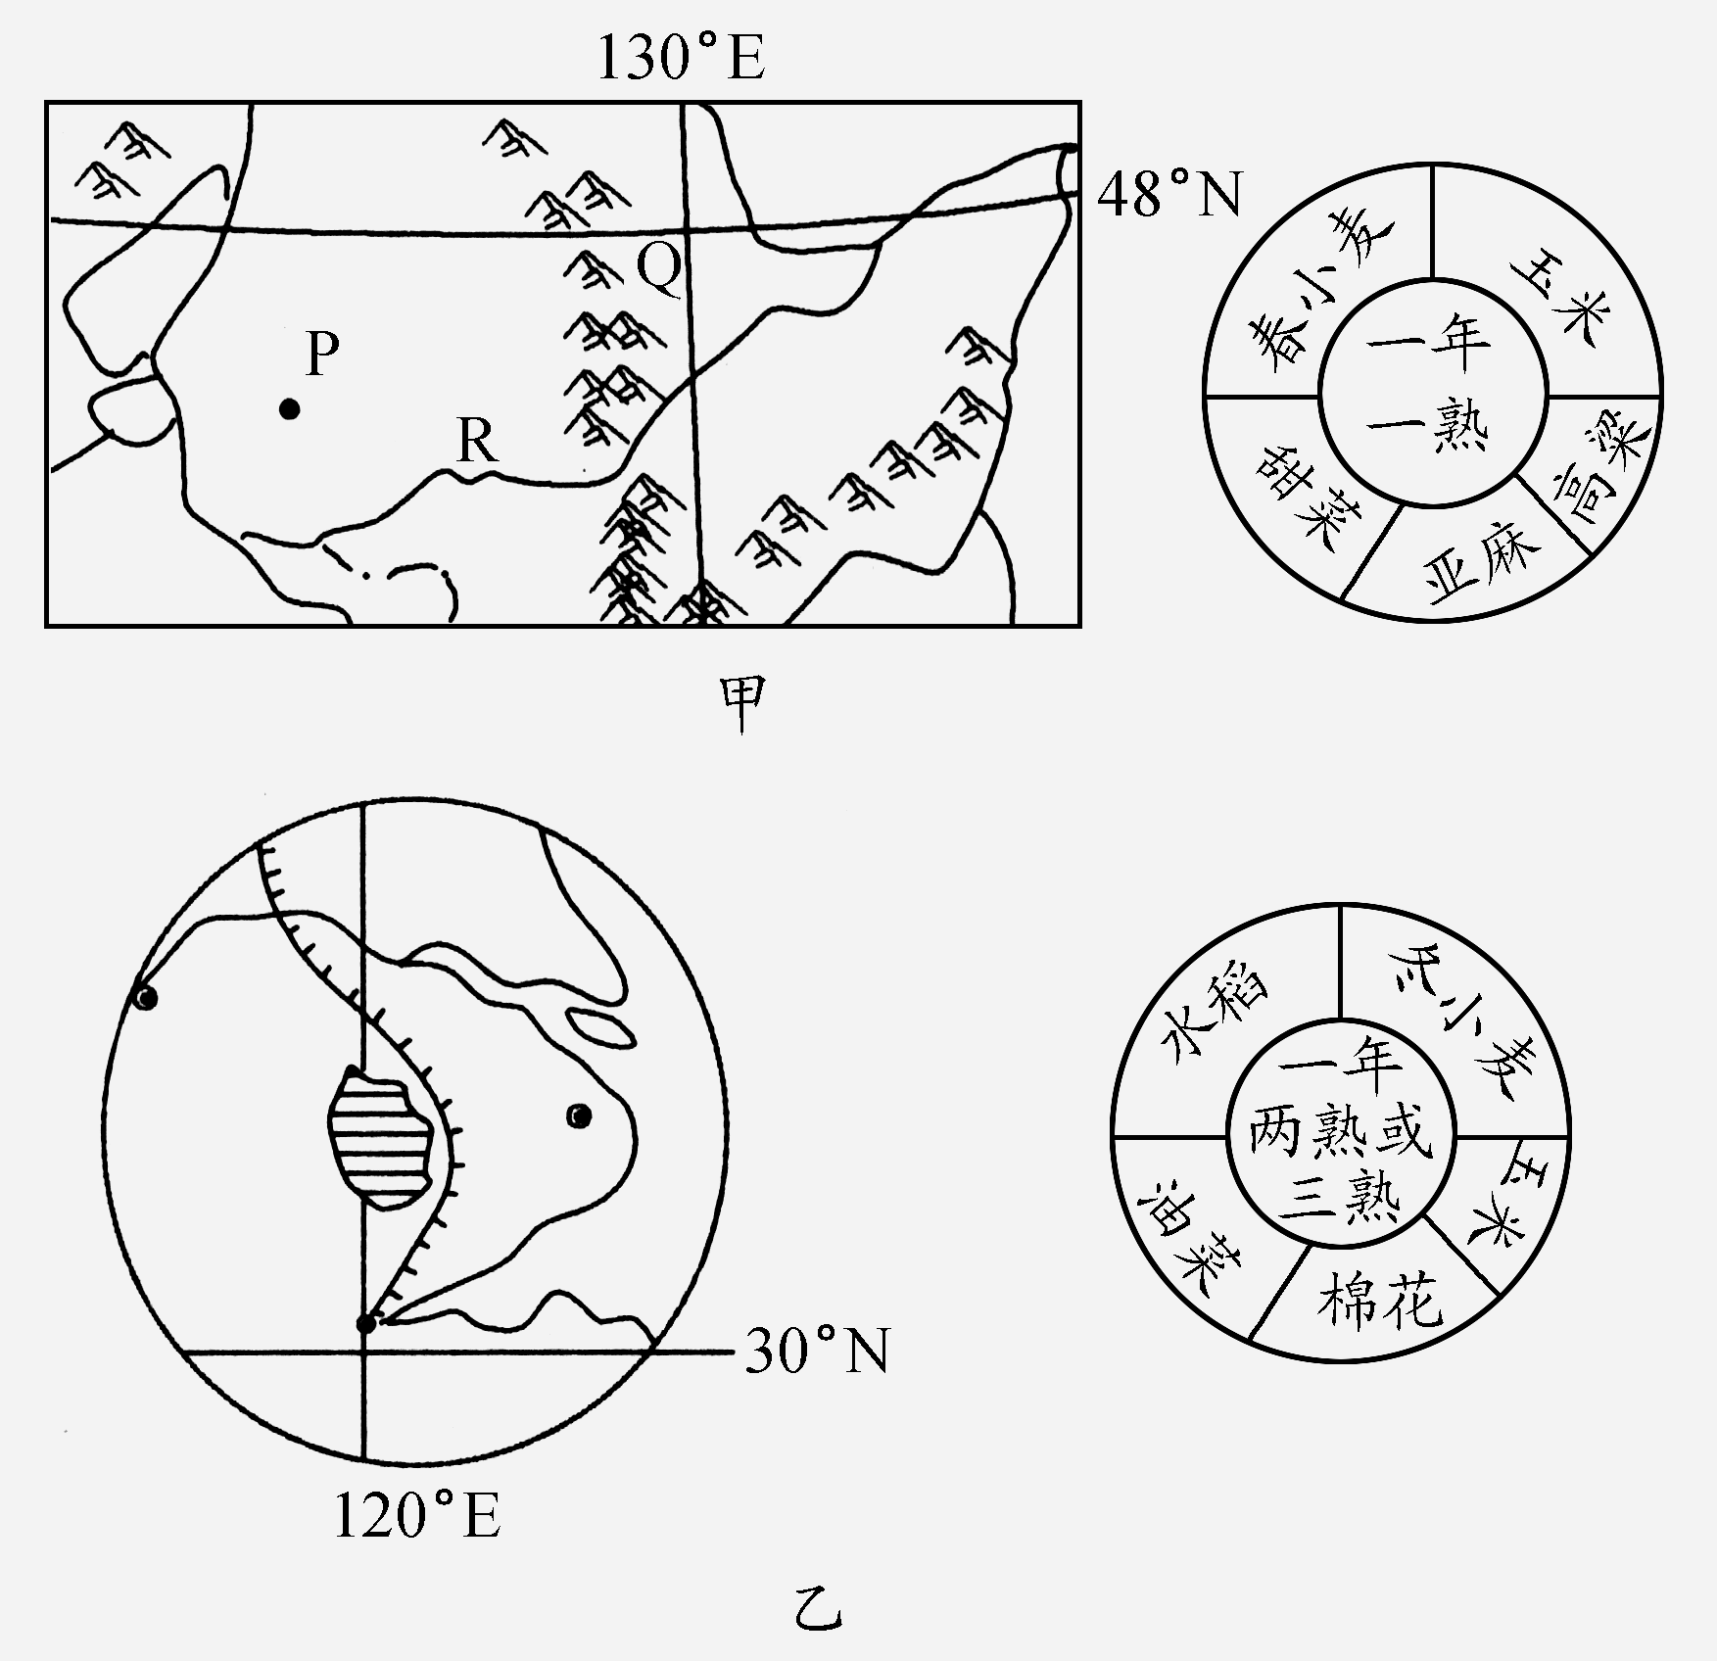
C．石油、有色金属矿产丰富
D．经过人们长期耕作改造而成的黑土，肥力较高
18.松嫩平原和长江三角洲相比，优越性表现在（ ）
①地理位置 ②气候条件 ③土地条件
④矿产资源
A．①④ B．②③
C．③④ D．①②④
读下图，回答19～21题。
19．甲、乙两图所示区域农业耕作制度及作物品种不同
的主要原因是（ ）
A．土壤不同 B．热量不同
C．降水量不同 D．地形不同
20．甲图中P平原区域开发的一个重要方向就是要充分发挥（ ）
A．气候资源优势 B．动物资源优势
C．劳动力资源优势 D．土地资源优势
21．下列能够正确体现乙图所示区域的特征的项目是（ ）
①有广泛分布的黑土 ②雨热同期，大陆性气候稍强 ③水稻土 ④水田⑤水稻种植业
⑥综合性工业基地 ⑦重工业基地 ⑧旱地耕作业
A．①②③④ B．③④⑤⑥ C．⑤⑥⑦⑧ D．②⑦⑧
22．下列粮食作物具有单位面积产量高的是（ ）
A．水稻 B．小麦 C．玉米 D．大豆
23．下列关于长江三角洲农业生产活动的叙述，不正确的是（ ）
A．水田为主 B．作物有水稻、油菜、棉花等
C．一年两熟至三熟 D．西部降水较少，适宜发展畜牧业
24.下列关于松嫩平原自然地理环境对农业生产的影响，叙述正确的是 （ ）
A．受长白山的阻挡，降水量由西向东减少，东部由于降水少，草原分布较广，适宜发展畜牧业
B．生长季节短，适宜玉米、棉花、冬小麦、油菜的种植
C．水稻土分布广泛，因此主要发展水田耕作业，大面积种植水稻
D．地势平坦开阔，利于农业机械化的实施，是我国重要的商品粮基地
25.关于长三角农业发展的地理环境的叙述，正确的是（ ）
A．地处我国东部沿海中部，为雨热同期的温带季风气候
B．因河、湖众多，多为集中分布的水田
C．该地农业种植制度是一年两熟至三熟 D．该地土壤以生产力较高的水稻土为主
26.长江三角洲和松嫩平原在地理位置方面的共同点是（ ）
A．都临海洋 B．都处在大河的入海口
C．同属地势平坦的大平原 D．同在北半球中纬度地区
27.松嫩平原与长江三角洲气候的共同点是雨热同期，原因是（ ）
A．都是平原地区
B．气候的大陆性强
C．同属东部季风区
D．同属温带地区
28．下列关于地理环境对其它生产活动影响的叙述，不正确的是（ ）
A．长江三角洲的轻工业发展依托于当地发达的农业基础
B．长江三角洲发展重工业依托于当地丰富的矿产资源
C．松嫩平原发展重化工业依托于当地丰富的石油资源和周围地区的煤、铁等资源
D．长江三角洲商业贸易发达依托于优势的地理位置
29．下列关于南北方传统民居差异的说法，正确的是（ ）
A．南方民居墙体厚 B．南方民居屋顶坡度小
C．南方民居屋房檐宽 D．南方民居正南正北的方位观强
遥感技术，地理信息技术，全球定位技术等现代化技术，不仅越来越广泛地应用于国民经济的各个部门，而且也越来越走近普通人的生活。回答30—35题。
30.下列技术，关键装置为传感器的是（ ）
A.遥感技术 B.地理信息技术 C.全球定位技术 D.电子通信技术
31.通过地图、遥感图像、野外考察等获得的数据在CIS技术程序中属于（ ）
A.数据处理 B.信息源 C.数据库 D.表达
32.GPS卫星星座的工作卫星和在轨备用卫星分别是（ ）
A.21颗和4颗 B.22颗和2颗 C.21颗和3颗 D.24颗和4颗
33.要想随时知道自己所处的地理坐标，需要拥有（ ）
A.地理信息技术 B.GPS信号接收机 C.全球定位技术 D.遥感技术
34.地理信息技术的主要功能是（ ）
A.对地理空间数据进行输入、管理、分析和表达B.能在很短的时间内获得较全面的资料
C.能对遥感信息经过处理和判断分析 D.能在全球范围内适时进行导航、定位
35.有关全球定位技术的叙述，正确的是（ ）
A.它不属于信息技术 B.它属于遥感技术
C.它由信息源、数据处理、数据库、空间分析、表达等简要程序组成
D.具有全球性、全天候、连续性和实时性的特点
GIS中，不同类型的地理空间信息储存在不同的图层上，叠加不同的图层可以分析不同要素间的相互关系。回答36—38题：
GIS可以像传统地图一样，解决“地点”、“状况”有关查询，但GIS系统能进行势态分析，复杂的“模式分析”和用“虚拟模拟”进行预测分析……结合上述材料，分析回答36—39题：
36.两颗卫星同时运行，每隔9天可以覆盖地球一遍，说明遥感技术（ ）
A.受地面条件限制少 B.测量范围大
C.手段多，获取的信息量大 D.获得信息速度快、周期短
37.在联合国对伊拉克违禁武器核查期间，专家使用美国的U侦察机进行空中侦察，U侦察机进行空中侦察时主要运用（ ）
A.遥感技术 B.地理信息技术 C.全球定位技术 D.计算机技术
38.如果将GIS新技术用来监测森林火灾，可以（ ）
A.用来分析、判断引起森林火灾的原因
B.用来预测森林火灾的发生地点和灭火所用的大致时间
C.用来预测森林火灾后所造成的后果
D.及时知道火灾地点、范围，预测分析火势蔓延的方向，尽快制定灭火方案
39.有的渔民已经利用GPS新技术来寻找鱼群，如果在渔民中广泛推广应用这一新的捕鱼技术，可能会出现的后果是（ ）
A.可能会导致过度捕捞，使渔业资源日趋枯竭
B.可能会使渔民的鱼获量日益持续增长，获得长久的高经济效益
C.可能会增加渔业的生产成本，使渔民获利更少
D.可能会促进渔业生产，加大对渔业资源的开发利用，使渔业资源更加丰富
40.城市交通图层与城市人口分布图层的叠加，可以（ ）
A.为商业网点选址 B.分析建筑设计的合理性
C.计算城市水域面积 D.估算工农业生产总值
41.对1985年与2005年城市土地利用图层进行分析，能够（ ）
A.计算交通流量的变化 B.预测洪涝灾害的发生
C.了解城市地城结构变化 D.预测城市降水变化趋势
42.国家气象局每天为电视新闻提供的卫星云图主要使用了（ ）
①遥感技术 ②地理信息技术 ③全球定位技术
A.①② B.①③ C.②③ D.①②③

43 .右图是非洲第一高山——乞力马扎罗山，海拔5895米，距离赤道仅300多千米。乞力马扎罗山峰顶雪冠正面邻着在50年内消失的威胁。图中影像的获取主要采用的地理信息技术是（ ）
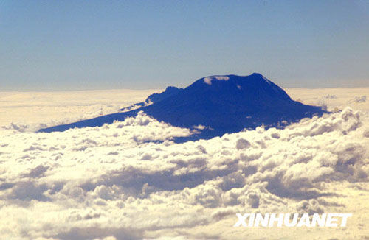
A.遥感（RS）
雪冠
B.全球定位系统（GPS）
C.地理信息系统（GIS）
D.“3S”技术
2009年4月15日零点16分，中国在西昌卫星发射中心用“长征三号丙”运载火箭，成功将第二课北斗导航卫星送入预定轨道，它的成功发射，对于北斗卫星导航系统的建设具有十分重要的意义。中国“北斗”的问世和不断完善，将逐步打破美国GPS一统天下的局面。据此回答44～46题。
44. 有关北斗导航系统的叙述，正确的是（ ）
A.北斗导航系统的关键装置时传感器 B.是一种专门处理空间数据的计算机系统
C.具有全能性、全球性、全天候、连续性、实时性的特点
D.广泛应用于资源、环境监测、自然灾害防御监测等
45.下列不属于卫星定位技术应用范畴的是（ ）
A.野外考察时用以空间定位 B.为行驶的汽车提供精密的速度、时间信息
C.为飞行的民航客机提供三维坐标 D.为无线移动电话用户提供实时的通信业务
46.2009年8月11日，“跨越—2009”系列跨区实兵检验性演习拉开帷幕，能为演习提供授时和定位、保密通讯的地理信息技术是（ ）
A.遥感 B.北斗导航系统 C.地理信息系统 D.数字地球
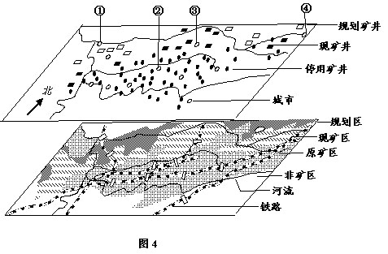
地理信息系统(GIS)技术可应用于鲁尔区煤矿整治研究。读图，完成47～49题。
47. GIS技术的（ ）
A.关键装置是传感器
B.数据模型用点、线、面表达
C.主要功能是空间定位
D.数据库由若干图层组成
48. 图中城市（ ）
A.①位于规划区
B.②位于非矿区
C.③位于现矿区
D.④位于原矿区
49 .图示地区采矿业向西、向北迁移，主要是趋向（ ）
A.原料地 B.消费地 C.水资源 D.交通线
地理科学广泛的运用了现代地理信息技术，研究的范围、内容、方法都有了重大变化。据此回答50～52题。
50.南京市某出租车公司在中心调度系统中快速查询本公司各个出租车的位置信息，可采用的技术是（ ）
A.RS B.GIS C.GPS D.GPS和 GIS
51.有关现代地理信息技术运用的具体事例，正确的是（ ）
①用GPS确认南极冰盖最高点的位置 ②用GPS了解各大城市的天气
③用遥感技术估测华北小麦受旱灾影响面积 ④用遥感技术统计春运客流量
A.①② B.①③ C.②③ D.③④
52.在城市管理GIS中，将城市交通图层、居民区图层、公园分布图层叠加后，可以（ ）
A.计算城市绿地面积 B.分析建筑设计的质量
C.估算商品零售总额 D.合理调整公交线站点
53．有关全球定位系统构成的叙述，正确的是（ ）
A．由24颗卫星组成
B．由主控站、监控站、和信息注入站组成
C．主要由GPS卫星接收机和GPS数据处理软件等组成
D．GPS主要由空间卫星系统、地面监控系统、用户设备系统构成
54.在沙漠中迷路时，可用哪种方式获知自己所处的具体位置信息（ ）
A．指南针 B．GPS设备 C．遥感图象 D．地形图
在遥感技术中，可以根据植物的反射波谱特征判断植物的生长状况。读下图回答55—56题。
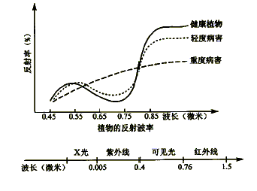
55.图7中，重度病害植物反射率高于健康植物反射率的波段是（ ）
A．红外线 B．X光 C．可见光 D．紫外线
56.根据图7的原理，可用遥感技术直接（ ）
A．划分植物类型 B．判读植物生长的土壤类型
C．监测树木的生长状况
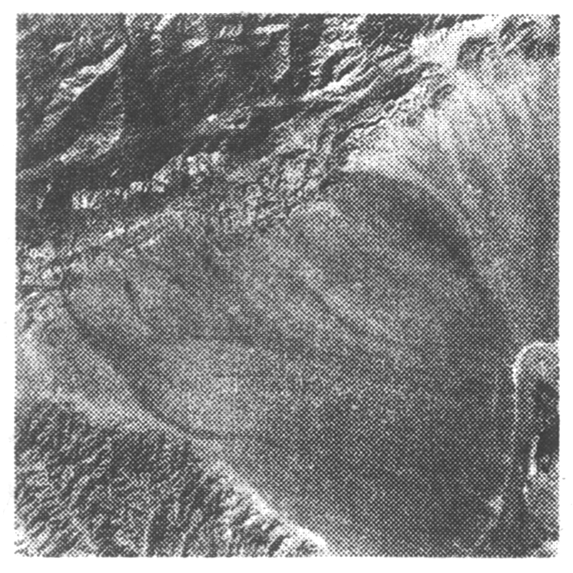
D．估计粮食作物的产量
57．读黄土高原某地影像(右图)，该图像的获得采用的技术是( )
A．遥感技术 B．GIS技术
C．GPS技术 D．大地水准仪
58．下表是中科院地理科学与资源研究所专家对黄土高原多年的研究成果，该成果的获得主要利用的技术是( )
植被的减水减沙效益
植被覆盖率(%) | 径流减少率(%) | 侵蚀减少率(%)
20 | 15 | 55～30～20
40 | 30 | 80～50～40
60 | 60～50～30 | 95～85～70
80 | 75～60～50 | 98～89
≥90 | 70 | 100～95～90

A.遥感技术 B．GIS技术 C．GPS技术 D．数字地球
下表是中美两国的两个苹果产区与北半球苹果生长最适宜区的气候条件和生产成本的相关资料。据表回答16～17题。
地区 | 年平均气温(℃) | 年降水量(毫米) | 1月平均气温(℃) | 夏季平均气温(℃) | 生产成本(元/千克)
中国某产区 | 8～12 | 490～660 | －1～－8 | 19～23 | 0.64
美国某产区 | 15～17 | 470～520 | 6～8 | 18～21 | 2.05
北半球最适宜区 | 8～12 | 560～750 | ＞－14 | 19～23 | 1.20
59．(2008·山东文综，3～4)表中的美国产区最可能位于( )
A．30°N～40°N西海岸 B．30°N～40°N东海岸
C．密西西比河三角洲 D．五大湖区
60．(2008·山东文综，3～4)表中的中国产区与美国产区相比，具有的优势是( )
①年平均气温、年降水量条件更适宜 ②气温年较差大，有利于苹果糖分的积累 ③夏季光照条件较好 ④劳动力成本较低
A．①③ B．②③ C．①④ D．②④
选择题答题卡：
题号 | 1 | 2 | 3 | 4 | 5 | 6 | 7 | 8 | 9 | 10 | 11 | 12 | 13 | 14 | 15
答案
题号 | 16 | 17 | 18 | 19 | 20 | 21 | 22 | 23 | 24 | 25 | 26 | 27 | 28 | 29 | 30
答案
题号 | 31 | 32 | 33 | 34 | 35 | 36 | 37 | 38 | 39 | 40 | 41 | 41 | 43 | 44 | 45
答案
题号 | 46 | 47 | 48 | 49 | 50 | 51 | 52 | 53 | 54 | 55 | 56 | 58 | 58 | 59 | 60
答案

二、非选择题（共40分）
61.读遥感技术工作原理示意图，回答下列问题（10分）
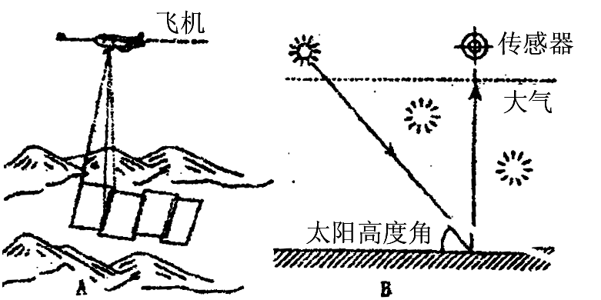
(1) 从A图中，可以看出，此遥感技术所利用的运载工具是_____ ___这种运载工具采用的是____________方式对地面物体进行感知和识别，这种方式的遥感技术，对地面物体的分辨率是较________(高、低)的。(6分)
(3)在B图中，传感器接受到的是__ _____，传感器之所以能够对面物体进行分辨，其原理
是___________________________________ ___________。(4分)
62．以市场需求为导向，优化区域布局，建设农产品产业带，发展特色农业是我国农业可持续发展的重要途径之一。下图是我国两大重要的商品农业生产基地，分析回答下列问题。(14分)
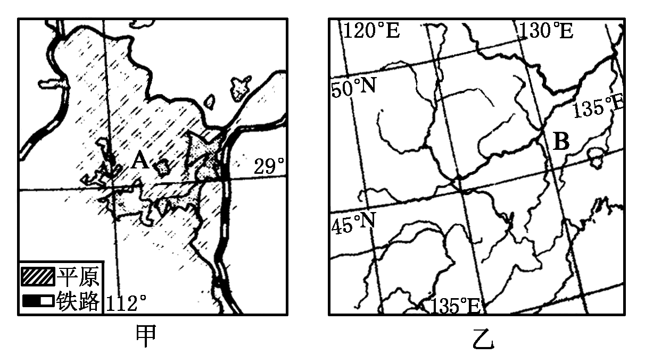
(1)比较甲、乙两区域中的平原地区优势农产品存在的差异：（8分）
区域 | 粮食作物 | 经济作物
甲
乙
(2)从自然因素角度考虑，乙图中B地平原农业发展的主要制约因素是什么？（2分）该如何解决？（至少答两点，4分）

63.结合甲、乙两区域图（下图），回答问题。（16分）
（1）甲区域东南部易发生地震，其地质构造条件是 ；易发生滑坡的地形条件是 。(4分)
（2）a城是历史文化名城。甲区域铁路的修通，加快了该城 业、 业的发展，这将促进地区间的文化交流。为了保护优美的环境，a城应充分利用本区域的 、
等新能源。(8分)
（3）甲区域的城镇分布有明显特征。（至少答两点，4分）

